ĐỀ SỐ 4. ÔN TẬP KHTN 7 ( VẬT LÝ )

Câu 1. Nguồn sáng có đặc điểm gì?
A. Truyền ánh sáng đến mắt ta. B. Tự nó phái ra ánh sáng.
C. Phản chiếu ánh sáng. D. Chiếu sáng các vật xung quanh.
Câu 2. Chùm sáng nào dưới đây là chùm sáng phân kì.
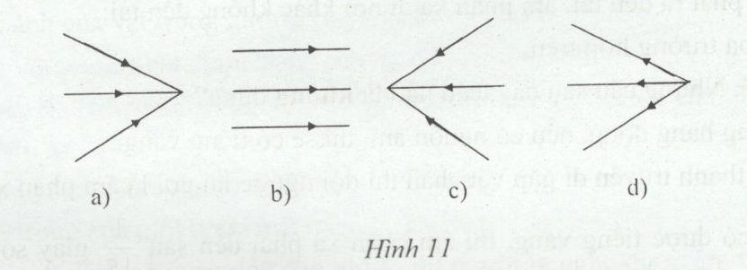

A.Hình a. B. Hình c. C. Hình b. D. Hình d.
Câu 3. Chiếu một tia tới lên một gương phẳng (Hình 12).

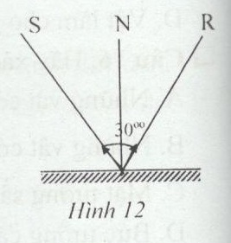
Biết góc tạo bởi tia tới và tia phản xạ bằng 30°. Giữ nguyên
gương phẳng, muốn cho góc tạo bởi tia tới và tia phản xạ
90° thì phải điều chỉnh cho góc tới tăng thêm bao nhiêu độ?
A. 15°. B. 30°.
C. 45°. D. 60°.
Câu 4. Theo em kết luận nào sau đây là sai?
A. Tai của người nghe được hạ âm và siêu âm.
B. Hạ âm là những âm thanh có tần số nhỏ hơn 20HZ.
C. Máy phát siêu âm là máy phát ra âm thanh có tần số lớn hơn 20000Hz.
D. Một số động vật có thể nghe được âm thanh mà tai người không nghe được.
Câu 5. Chọn phát biểu đúng:
A. Tần số là số lần dao động trong 1 giây.
B. Đơn vị tần số là đề xi ben.
C. Tần số là số lần dao động trong 10 giây.
D. Tần số là đại lượng không có đơn vị.
Câu 6. Hãy chọn câu trả lời sai:
A. Biên độ dao dộng là độ lệch lớn nhất của vật khi dao động so với vị trí ban đầu (không dao động).
B. Biên độ dao động của dây dàn phụ thuộc độ to, nhỏ của dây đàn.
C. Âm phát ra càng nhỏ khi biên độ dao động càng bé.
D. Đê xi ben (dB) là đơn vị đo độ to cùa âm.
Câu 7. Khi nào thì tai có thể nghe được âm to nhất?
A. Âm phát ra đến tai cùng một lúc với âm phản xạ;
B. Âm phát ra đến tai trước âm phản xạ;
C. Âm phát ra đến tai, âm phản xạ đi nơi khác không đến tai;
D. Cả ba trường hợp trên.
Câu 8. Những câu sau đây, câu nào là không đúng?
A. Trong hang động, nếu có nguồn âm. thì sẽ có tiếng vang.
B. Âm thanh truyền đi gặp vật chắn thì dội ngược lại gọi là âm phản xạ.
C. Để có được tiếng vang, thì âm phản xạ phải đến sau 1/15 giây so với âm phát ra.
D. Vật làm cho âm dội ngược lại được gọi là vật phản xạ âm.
Câu 9. Hãy xác định câu sai trong các câu sau đây:
A. Những vật có bề mặt nhẵn, cứng phản xạ âm tốt.
B. Những vật có bề mặt mềm, gồ ghề phản xạ âm tôt.
C. Mặt tường sần sùi, mềm, gồ ghề hấp thụ âm tốt.
D. Bức tường càng lớn, phản xạ âm càng tốt.
Câu 10. Những vật hấp thụ âm tốt là vật:
A. phản xạ âm tốt. B. phản xạ âm kém.
C. có bề mặt nhẵn, cứng. D. có bề mặt hấp thụ tốt ánh sáng.
Câu 11. Trường hợp nào sau đây là có ô nhiễm tiếng ồn?
A. Tiếng còi ô tô, còi tàu hỏa nghe thấy khi đi trên dường.
B. Âm thanh phát ra từ loa ở buổi hòa nhạc, ca nhạc.
C. Tiếng nô đùa của học sinh trong giờ ra chơi.
D. Tiếng máy cày cày trên ruộng khi gần lớp học.
Câu 12. Trường hợp nào sau đây không gây ô nhiễm tiềng ồn:
A. Gần đường ray xe lửa. B. Gần sân bay.
C. Gần ao hồ. D. Gần đường cao tốc.
Câu 13. Để chống ô nhiễm tiếng ồn, người ta thường sử dụng các biện pháp:
A. Làm trần nhà bằng xốp. B. Trồng cây xanh.
C. Bao kín các thiết bị gây ồn. D. Tất cả các biện pháp trên.
B. TỰ LUẬN
Câu 14. Tiếng vang là gì? Tại sao đều là âm phản xạ truyền đến tai nhưng có trường hợp thì ta nghe thấy tiếng vang, có trường hợp không nghe thấy?
Câu 15. Em hãy quan sát chiếc trống khi đánh, và cho biết tại sao trống lại phát ra được âm thanh?
Câu 16. Tần số là gì? Đơn vị? Khi nào một vật phát ra âm cao (bổng), âm thấp (trầm).

